
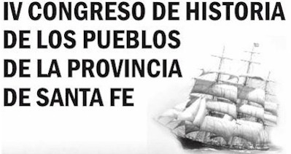
Fabricius, Gerardo

La Fotografía y la Memoria Oral: Un Aporte Para Rescatar El Pasado Local de Gobernador Crespo

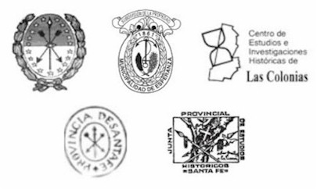
ASOCIACION AMIGOS DEL ARCHIVO GENERAL DE LA PROVINCIA
ESPERANZA - SANTA FE – REPUBLICA ARGENTINA
2005

Inscripción y resumen de trabajo.

Gerardo F fabricius
Lic En Historia.
Prof: “Introducción a la Historia del Pensamiento Económico”; “Historia Social y Económica de América Latina y Argentina. S XIX y XX”; “Introducción a la Antropología”; “Introducción a la Sociología”; Instituto Superior Del Profesorado N 20“ Senador Néstor Zamaro, San Justo, Prov. de Santa Fe.
Prof : E.G.B Rural, U.G.L Nº 37 Marcelino Escalada. Prov de Sta Fe.
Prof: Ciencias Sociales, Economía II, E.E.M nº 359, Marcelino Escalada.Prov. de Sta. Fe
Asesor Histórico: Museo Histórico Regional “ Sebastián Puig” Gdor Crespo, Prov. de Sta. Fe.
Asesor Histórico: Complejo Museológico N y A Rodrigo. Calchaquí. Prov. de Sta. Fe.
Presidente de la Regional Norte “ B” Asociación de Museos de la Prov. de Sta. Fe.
Dirección Combate de San Lorenzo 560, 3044 Gdor Crespo
E mail fabriciusgerardo@hotmail.com gerardofabricius@yahoo.com.ar
Telefono 03498 480226 / 03483 470810

La Fotografía y la Memoria Oral: Un Aporte Para Rescatar El Pasado Local de Gobernador Crespo

Abstrac

El presente trabajo historiográfico responde a la necesidad de rescatar parte de nuestro pasado, utilizando como “fuentes” : la fotografía, complementada con información oral. La interacción de ambos testimonios me ha permitido reconstruir una trama social y escenarios que ya no existen en nuestro actual Gobernador Crespo.
Si bien varios historiadores reclaman como necesarios la utilización de documentos escritos ( cartas personales, documentación oficial, memorias, diarios de época, ectecéra) como fuente testimonial, es importante remarcar la importancia que adquieren las fotos y la información oral, que nos proporcionan los actores sociales contemporáneos a los hechos acaecidos.
Citando a Jorge Lozano en su trabajo El Discurso Histórico en el cual nos refiere “...las fuentes de todo tipo, los documentos y los archivos – laboratorios del historiador – se constituirán en el material de que el historiador extraerá conocimiento para la historia. Ese material se aceptará, en términos muy generales, como resultado de la actividad humana que por su destino o por su propia existencia, origen u otras circunstancias son particularmente adecuados para informar sobre hechos históricos y comprobados. Para muchos autores, las fuentes participan del desarrollo de la sociedad y poseen la capacidad de permitir , mediante el trabajo del historiador, la reconstrucción de tal desarrollo.” 1. Lozano Jorge ,1992,pàg 61.
Por lo tanto esta reconstrucción pretérita del pasado de la Localidad de Gobernador Crespo, pone énfasis en la decodificación, interpretación y rescate del pasado a través de los testimonios mencionados anteriormente.

El Museo local atesora una copiosa variedad de objetos con un valor histórico en si mismos, ya que formaron parte de la vida cotidiana de quienes habitaron nuestro pueblo, vale decir que tienen historias que transmitirnos: el saber recolectar esta información, clasificarla, interpretarla como fuentes de reconstrucción del pasado, y a esto sumado todo el bagaje testimonial que brindan los testimonios orales. Esto nos permitió lograr poder narrar aspectos importantes de los sucesos acaecidos en nuestra localidad y zona de influencia en tiempos pretéritos.
Es importante destacar que en las ultimas dos décadas del Siglo XX en nuestra provincia , hemos sido testigos del surgimiento de “museos locales” que en forma silenciosa custodian todo un patrimonio colectivo, al cual debemos acercarnos quienes indagamos sobre nuestro pasado, ahí están los testigos directos; por lo tanto el acercamiento a las colecciones museológicas implica un trabajo serio y responsable a la hora del saber interpretar todo ese acervo cultural.

Lic Gerardo Fabricius

